РАЗВЛЕЧЕНИЯ – всегда должно быть красочным моментом в жизни ребенка. Они способствуют его всестороннему развитию, знакомят с различными видами искусства, побуждают радостные чувства, поднимают настроение и жизненный тонус. На таких мероприятиях ребенок получает возможность проявить самостоятельность, а значит, приобрести уверенность в себе, веру в свои способности.
«День цветов» прошел в группе «Бусинки». Дети рисовали, лепили, рассматривали иллюстрации, ухаживали за цветами на участке. Как итог тематического дня в группе было развлечение, посвященное этой теме. Родители приготовили костюмы, учили с детьми стихи.
В гости к нам приходила Фея цветов, водила с нами хороводы, пела песенки, играла в игры. Дети рассказывали стихи ей и демонстрировали свои наряды.
В конце дня малыши делились своими впечатлениями с родителями.
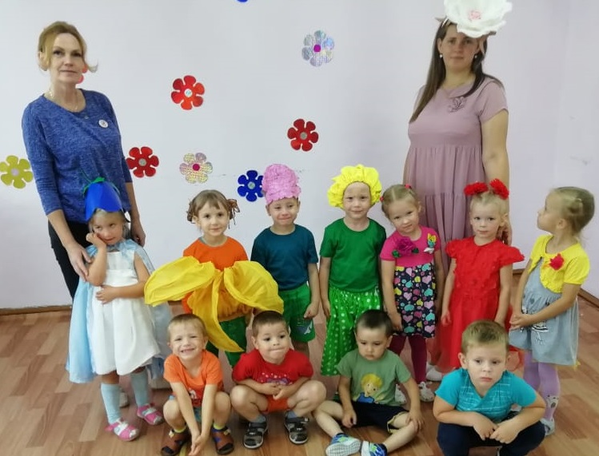

Вандышева Н.В.

